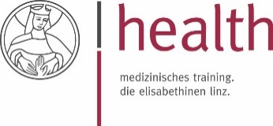
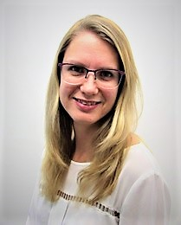
HERZLICH
WILLKOMMEN,
Melanie
Schinnerl

Ich freue mich auf meine neue Tätigkeit an der Rezeption im health.

Mein Motto lautet:
„Wer den Tag mit einem Lächeln beginnt, hat ihn schon gewonnen!“

Ich bin Verwaltungsassistentin und Einzelhandels-
kauffrau und habe bereits langjährige Erfahrung im Bereich Kundenberatung, Administration und Verkauf.

Ich freue mich sehr in einem professionellen Team im health zu sein und vor allem, Sie alle kennenzulernen.

